Отчёта по лабораторной работе №4

Арихитектура вычеслительных систем

Ким Эрика Алексеевна

Содержание

# 1 Цель работы

Освоение процедуры компиляции и сборки программ, написанных на ассемблере NASM

# 2 Задание

1. . В каталоге ~/work/arch-pc/lab05 с помощью команды cp создайте копию файла hello.asm с именем lab5.asm
2. С помощью любого текстового редактора внесите изменения в текст про- граммы в файле lab5.asm так, чтобы вместо Hello world! на экран выво- дилась строка с вашими фамилией и именем.
3. Оттранслируйте полученный текст программы lab5.asm в объектный файл. Выполните компоновку объектного файла и запустите получивший- ся исполняемый файл.
4. Скопируйте файлы hello.asm и lab5.asm в Ваш локальный репозиторий в каталог ~/work/study/2022-2023/“Архитектура компьютера”/arch- pc/labs/lab05/. Загрузите файлы на Github

# 3 Выполнение лабораторной работы

1. Создадим каталог для работы с программами на языке ассемблера NASM



Рис. 1: Создание каталога

1. Переходим в этот каталог

Рис. 2: Переход в каталог

Рис. 2: Переход в каталог

1. Создали текстовый файл с именем hello.asm

Рис. 3: Создание каталог

Рис. 3: Создание каталог

1. Откроем файл с помощью текстового редактора

Рис. 4: Текстовый редактор

Рис. 4: Текстовый редактор

1. Открыли файл с помощью gedit

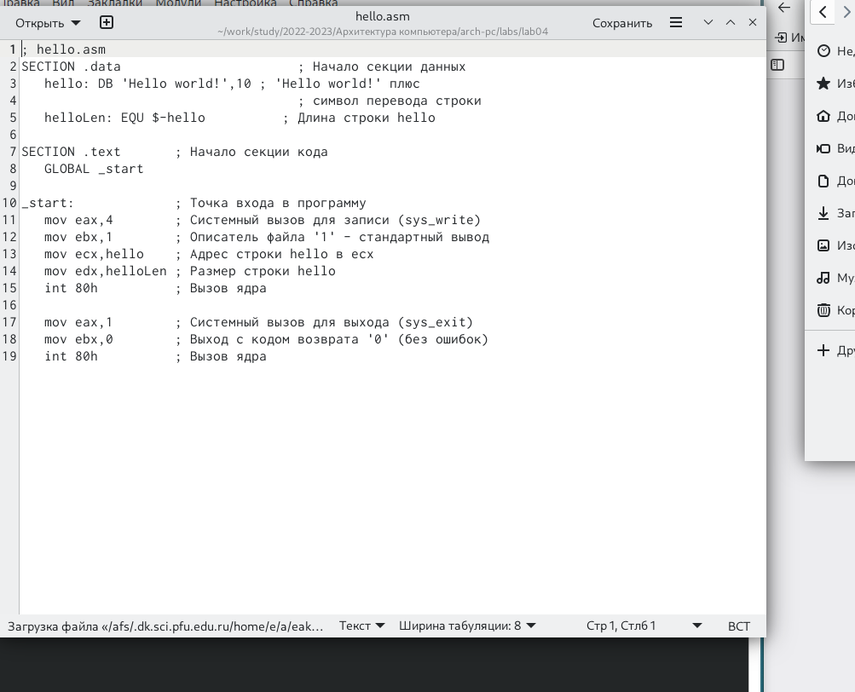

Рис. 5: Файлы

1. Превращаем текст в объектный код

Рис. 6: Превращаем текст

Рис. 6: Превращаем текст

1. Компилируем исходный файл

Рис. 7: Компилируем файл

Рис. 7: Компилируем файл

1. Проверяем были ли созданы файлы

Рис. 8: Проверка

Рис. 8: Проверка

1. Передаем объектный файл на обработку

Рис. 9: Файл

Рис. 9: Файл

1. Проверяем

Рис. 10: Проверка

Рис. 10: Проверка

1. Задаем имя создаваемому файлу

Рис. 11: Имя

Рис. 11: Имя

1. Запускаем созданный файл

Рис. 12: Запуск

Рис. 12: Запуск

Самостоятельная работа:

1. В каталоге ~/work/arch-pc/lab05 с помощью команды cp создаем копию файла hello.asm с именем lab5.asm



Рис. 13: Копия

1. С помощью редактора вносим изменения

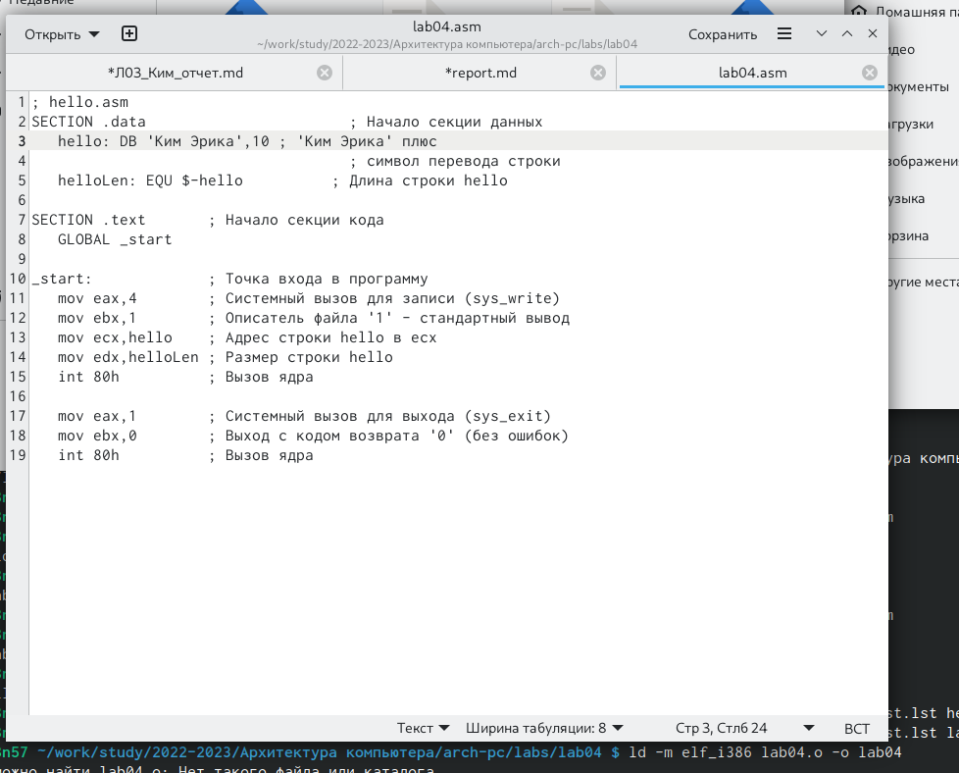

Рис. 14: Изменения

1. Оттранслировали полученный текст

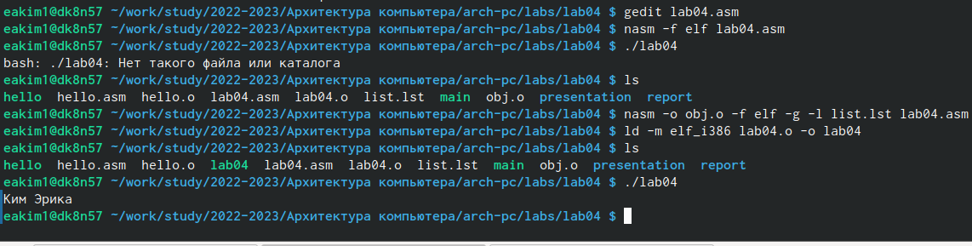

Рис. 15: Текст

1. Загрузим файлы в репозиторий

# 4 Выводы

Мы освоили процедуры и сборки программ, написанных на ассемблере NASM